RESEAUX DE NEURONES (SMI S6)

Exercice 1.
L'ensemble d'apprentissage suivant est linéairement séparable :

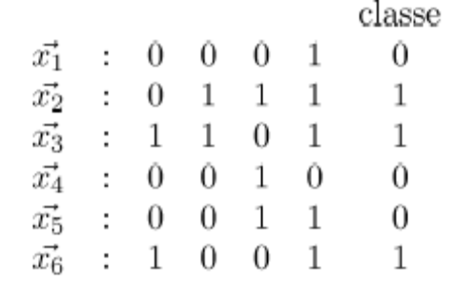

Entraînez un perceptron avec cet ensemble et la procédure de correction d'erreur. Le vecteur de poids du perceptron est un vecteur à cinq dimensions (la première composante pour le seuil).

Commencez avec w = (0; 0; 0; 0; 0). Ne dépassez pas 6 itérations.
Il est conseillé de présenter les vecteurs un par un dans l'ordre.

Exercice 2.

Considérons les deux réseaux :

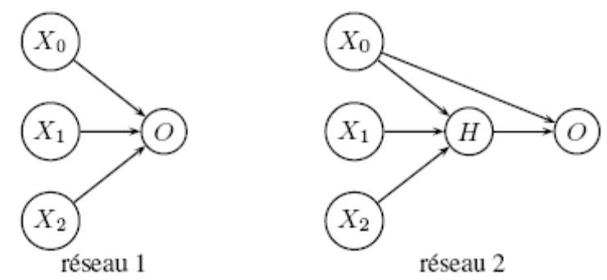

ω₀
ω₀
ω₃

ω₁
ω₁
ω₄
ω₂
ω₂

X₀ =1, la fonction Erreur est J= ½(D-O)², D : sortie désirée, O : sortie calculée

On veut étudier le problème XOR (apprendre la fonction XOR)
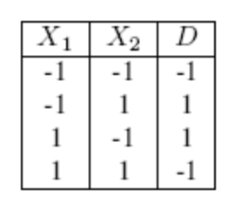
Le problème XOR ( -1 signifie faux et 1 signifie vrai )

1). Représenter XOR dans le plan (X₁,X₂) : rond pour la classe -1 et croix pour la classe 1.

Posons A est la somme pondérée :

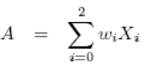
2). Considérons le réseau 1, avec une sortie linéaire (fonction d’activation est l’identité):

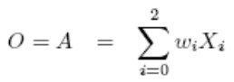
calculer ∂J/∂w_{i}

3). Même question en changeant la fonction d’activation de ce premier réseau :

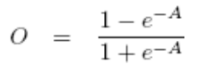
calculer ∂J/∂w_{i}

3. Considérons maintenant le réseau 2, avec les fonctions d’activation suivantes :
H : sortie de la cellule cachée.
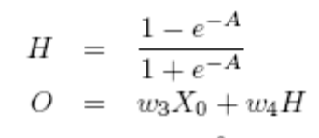
calculer ∂J/∂w_{i}
pour la couche de sortie et la couche cachée.

4. On considère maintenant les réseaux 1 et 2 avec une fonction d’activation
signe (O = -1 si A < 0 et O=1 si A > 0) et le problème XOR.

Choix de la structure :
Les réseaux 1 ou 2 sont-ils capables de résoudre ce problème. Si c'est le cas, expliquer pourquoi, sinon un autre réseau du même genre avec 2 cellules dans la couche cachée peut-il résoudre le problème?. Donner les poids dans ce cas.

Exercice 3:
Soit le réseau suivant:
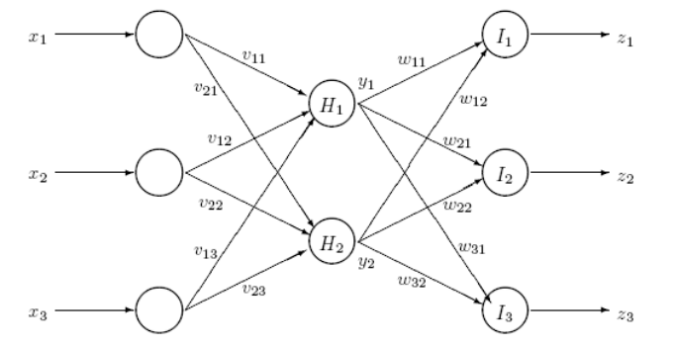

Vecteur d’entrée :
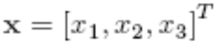
Vecteur de sortie :
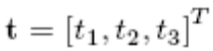

1) Quelle est la bonne séquence de calcul ?:
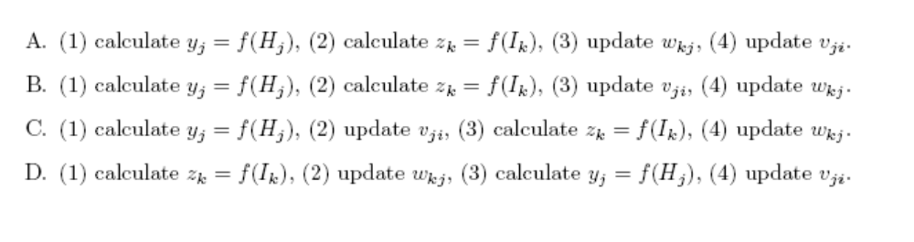

2) Considérons les données suivantes :

Les valeurs des poids sont :
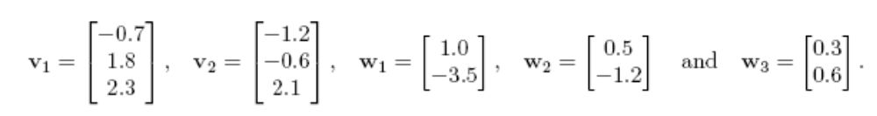
Fonction d’activité utilisée:
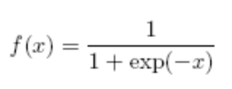
Vecteur d’entrée :
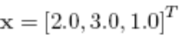
Les seuils sont nuls.

a) Calculer la sortie y1.
b) Calculer la sortie z3

3) Supposons que le vecteur de sortie soit :
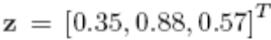
avec les poids sur la figure :
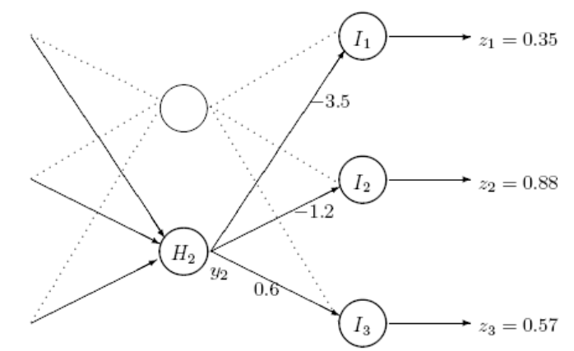

le vecteur désiré est :
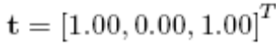

a- Calculer δ_{output_1}, δ _{output_2} et δ _{output_3} en I₁, I₂ et I₃

b- Calculer δ_{hidden_2} pour y2 = 0.74

